Osnovna škola: Klinča Sela
Nastavni predmet: Katolički vjeronauk
Učitelj: Josip Kunac, prof.
Razredni odjel: 6.
Redni br. pripreme: 13.
Tema: II. OD ROPSTVA DO SLOBODE
Podtema: 7. Zlatno tele
Odgojno-obrazovni ishodi učenja:
- Učenik uočava i objašnjava povezanost grijeha i neslobode, odgovornosti i slobode, na temelju konkretnih primjera iz svoga života i Biblije (grijeh, posljedice grijeha) (OŠ KV A.6.1.)
- Učenik na temelju odabranih biblijskih tekstova prepoznaje vjeru kao put k slobodi (OŠ KV A.6.1.)
- Učenik opisuje Boga kao onoga koji u Starome zavjetu okuplja, oslobađa i spašava svoj izabrani narod, izbavlja ga iz ropstva i vodi u obećanu zemlju u slobodu (OŠ KV B.6.1.)
- Učenik analizira glavne poruke koje govore o Božjoj brizi za čovjeka, obećanjima, izbavljenju, opraštanju krivnje te putu i darovima slobode (OŠ KV B.6.1.)
- Učenik upoznaje Mojsija kao velikoga vođu i osloboditelja izabranoga naroda (OŠ KV B.6.1.)
- Učenik opisuje Mojsija kao osobu velike vjere (OŠ KV B.6.1.)
- Učenik analizira biblijske tekstove koji govore o tome kako je Bog uvijek spreman obnoviti savez prijateljstva i ljubavi s čovjekom (OŠ KV C.6.1.)
- Učenik prepoznaje i analizira i odnos prema čovjekovoj slobodi tijekom povijesti (OŠ KV C.6.3.)

TIJEK NASTAVNOG SATA

UVODNI DIO
Oče naš…
Domaća zadaća: Ispitivanje 10 Božjih zapovijedi.
- Motivacija:
Učenici gledaju ilustraciju pod ikonom karike, digitalni udžbenik, str. 22.

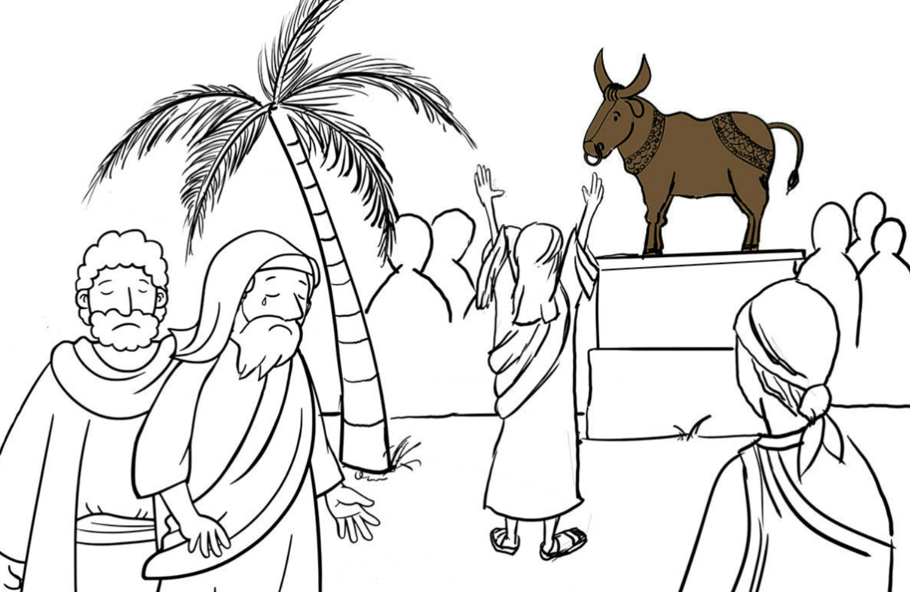

Razgovor:
- Što prikazuje ilustracija?
- Koga predstavlja tele?
- Sjećate li se iz primitivnih religija štovanja bika? Što je bik predstavljao? (božanstvo plodnosti, snage, moći)
- Koje stvari i pojave bi danas predstavljale „zlatno tele“ o kojemu su ljudi ovisni i kojemu se klanjaju? Kako opisuješ tu pojavu, što misliš o tome?

SREDIŠNJI DIO

- Tekst: „Zlatno tele“, udžbenik, str. 22.

Razgovor:
- Kako biste svojim riječima protumačili što za Izraelce znači zlatno tele?
- Zašto im je u trenucima tjeskobe bio potreban 'bog'?
- Kakva je bila njihova vjera?
- Kakav je Bog koji se objavljuje Mojsiju?

- Zadatak:
a) Podijeliti učenike u tri skupine (mogu raditi i individualno) – skupine mogu biti redovi klupa.

b) Naslov: Zlatno tele

- skupina: Tekst br. 13 „Zlatno tele“, pod ikonom prvog lista, digitalni udžbenik, str. 22, pročitati i sastaviti u 5 rečenica biblijski tekst.

Tekst br. 13 dostupan je ovdje za rad preko tableta, ili mobitela:

https://sebedarje.com/6-razred-tekstovi/

Kod:



ili u produžetku:

Zlatno tele

A narod, videći gdje Mojsije dugo ne silazi s brda, okupi se oko Arona pa mu rekne: »Ustaj! Napravi nam boga, pa neka on pred nama ide! Ne znamo što se dogodi s tim čovjekom Mojsijem koji nas izvede
iz zemlje egipatske.« »Poskidajte zlatne naušnice što vise o ušima vaših žena, vaših sinova i vaših kćeri«, odgovori im Aron, »pa ih meni donesite.« Sav svijet skine zlatne naušnice što ih je o ušima imao i donese Aronu. Primivši zlato iz njihovih ruku, rastopi kovinu u kalupu i načini saliveno tele. A oni poviču: »Ovo je tvoj bog, Izraele, koji te izveo iz zemlje egipatske.« Vidjevši to Aron, sagradi pred njim žrtvenik a onda najavi: »Sutra neka se priredi svečanost u čast Jahvi!« Sutradan rano ustanu i prinesu žrtve paljenice i donesu žrtve pričesnice. Onda svijet posjeda da jede i pije. Poslije toga ustade da se zabavlja.

Izl 32,1-6a

- skupina: Tekst br. 14 „Savez raskinut – razbijene ploče“ pod ikonom drugog lista, digitalni udžbenik, str. 22, pročitati i sastaviti u 5 rečenica biblijski tekst.

Tekst br. 14 dostupan je ovdje za rad preko tableta, ili mobitela:

https://sebedarje.com/6-razred-tekstovi/

Kod:

ili u produžetku:

Savez raskinut - razbijene ploče

Mojsije se okrene i siđe s brda. U rukama su mu bile dvije ploče svjedočanstva, ploče ispisane na objema plohama; ispisane i s jedne i s druge strane. Ploče su bile djelo Božje; pismo je bilo pismo Božje u pločama urezano. A Jošua ču viku naroda koji je bučio pa reče Mojsiju: »Bojna vika u taboru!« Mojsije mu odgovori: »Niti viču pobjednici, niti tuže pobijeđeni: tu ja samo
pjesmu čujem.« Čim se približi taboru te opazi tele i kako igraju, razgnjevi se Mojsije. Baci iz
ruku ploče i razbije ih na podnožju brda. Pograbi tele koje bijahu napravili, spali ga ognjem i u prah satre. Onda prah razbaca po vodi i natjera Izraelce da je piju. »Što ti je ovaj puk učinio«, reče Mojsije Aronu, »da si tako velik grijeh na nj svalio?« »Neka se moj gospodar srdžbom ne raspaljuje«,
odgovori Aron, »Sam dobro znaš kako je ovaj narod na zlo sklon. Rekoše mi: “Napravi nam boga pa neka pred nama ide! Ne znamo što se dogodi s tim čovjekom Mojsijem koji nas izbavi iz zemlje egipatske.' Na to im ja rekoh: Tko ima zlata, neka ga skine! Tako mi ga dadoše, a ja ga bacih u
vatru te izađe ovo tele.« Izl 32,15-24

- skupina: Tekst br. 15 „Mojsije ponovno zagovara“, pod ikonom drugog lista, digitalni udžbenik, str. 22, pročitati i prepisati Mojsijeve riječi upućene Jahvi i narodu te riječi Jahve upućene Mojsiju na sljedeći način:
- Mojsije narodu:
- Mojsije Jahvi:
- Jahve Mojsiju:

Tekst br. 15 dostupan je ovdje za rad preko tableta, ili mobitela:

https://sebedarje.com/6-razred-tekstovi/

Kod:

ili u produžetku:

Mojsije ponovno zagovara

Sutradan reče Mojsije narodu: »Težak ste grijeh počinili. Ipak ću se Jahvi popeti. Možda za vaš grijeh oproštenje pribavim.« Mojsije se vrati Jahvi pa reče: »Jao! Narod onaj težak je grijeh počinio napravivši sebi boga od zlata. Ipak im taj grijeh oprosti... Ako nećeš, onda i mene izbriši iz svoje knjige
koju si napisao.« Nato Jahve odgovori Mojsiju: »Onoga koji je protiv mene sagriješio izbrisat ću iz svoje knjige. Nego, idi sad! Povedi narod kamo sam ti rekao. Anđeo će moj pred tobom ići.«

Izl 32,30-34

Iznošenje rezultata rada.

ZAVRŠNI DIO

- Aktualizacija:
- Što je meni najvažnije?
- Kome se ja uistinu klanjam?

- Domaća zadaća:
Prepiši u bilježnicu iz udžbenika, str. 22 misao irskog književnika i pisca Georgesa Bernarda Shawua i pismeno je pojasni!

- Samovrednovanje:
Učenici na kraju napisanog u bilježnici crtaju s obzirom na usvojenost/ razumijevanje gradiva:



- Molitveni završetak:
Alan Hržica „Gledaj, on te gleda“; Izvor: YouTube

https://youtu.be/8nu3BaJu4f8

